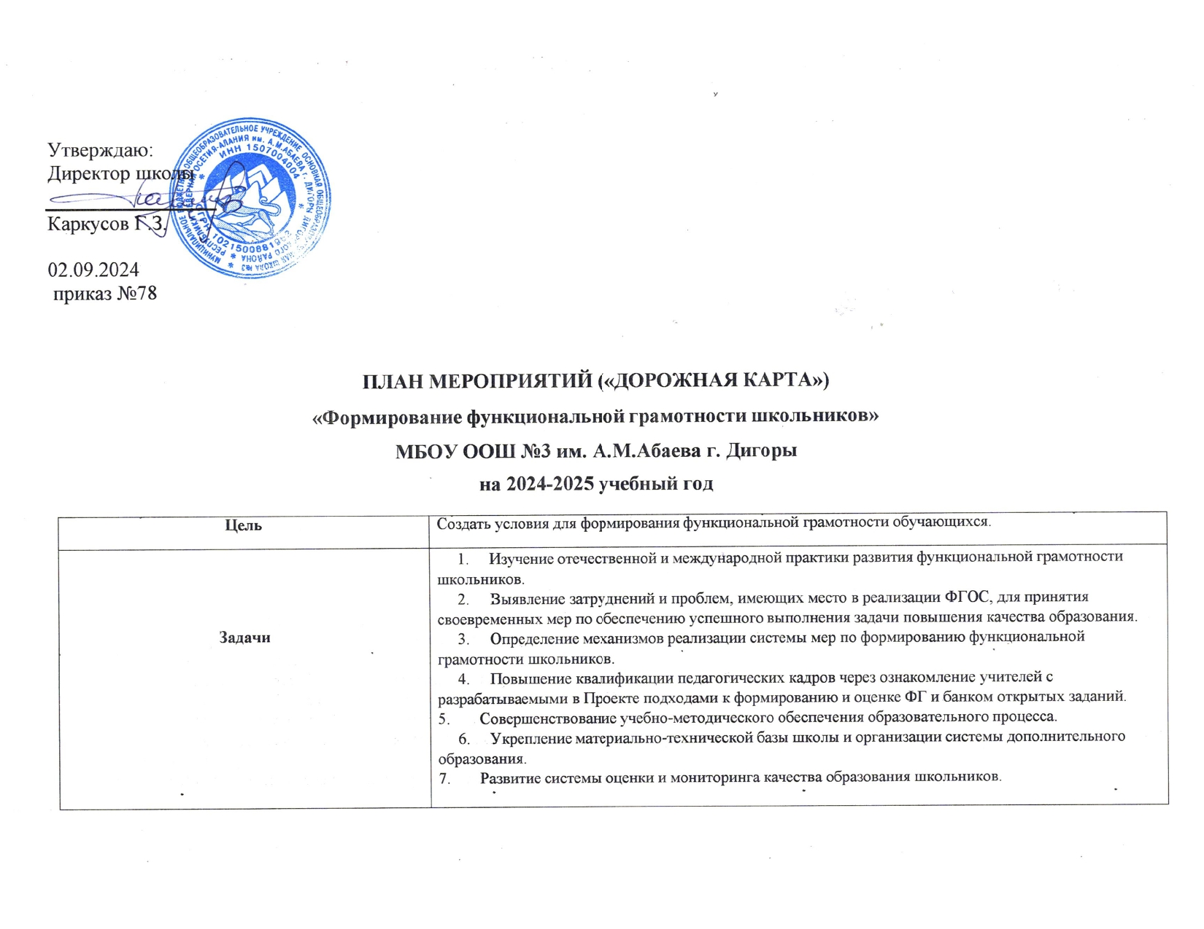

|  |  |
| --- | --- |
| **Перечень ожидаемых результатов** | 1. Разработка модели формирования функциональной грамотности педагогами школы. 2. Создание условий для формирования функциональной грамотности обучающихся. 3. Создание банка заданий и межпредметных технологий для формирования функциональной грамотности обучающихся. 4. Повышение функциональной (естественнонаучной) грамотности обучающихся. |

**Циклограмма реализации методического проекта «Функциональная грамотность в содержании образования»**

1. **ЭТАП ПОДГОТОВИТЕЛЬНЫЙ (сентябрь - ноябрь 2024)**

|  |  |  |  |  |
| --- | --- | --- | --- | --- |
| **№ и/п** | **Наименование мероприятия проекта** | **Срок реализации проекта** | **Результат реализации мероприятия** | **Исполнители**  **мероприятия** |
| 1 | Проведение Единого методического дня:  1. Изучение федеральных нормативных и  методических материалов по вопросам формирования и оценки ФГ: | август 2024 г. | Разработка  методического проекта  «Функциональная грамотность в  содержании образования школы» | Зам директора по УВР Чихтисова Р.М. руководители районного МО Гибизова Л.П., Лолаева З.Б. |
|  | - методологии и критериев оценки качества общего  образования в общеобразовательных организациях на |  |  |
|  | основе практики международных исследований |  |  |
|  | качества подготовки обучающихся; |  |  |
|  | - подходов международного сравнительного |  |  |
|  | исследования PISA к оценке функциональной |  |  |
|  | грамотности: |  |  |
|  | - особенности заданий; |  |  |
|  | - материалов федерального проекта «Мониторинг |  |  |
|  | формирования и оценки функциональной |  |  |
|  | грамотности» (далее - Проект); |  |  |
|  | - материалов российского исследования PISA. |  |  |
|  | 1. Формирование рабочей группы.   Разработка модели организации формирования функциональной грамотности на основе активизации межпредметных связей.   1. Разработка модели организации формирования функциональной грамотности на основе активизации межпредметных связей. |  |  |
| 2 | Разработка и принятие локальных актов, обеспечивающих реализацию плана по формированию функциональной грамотности учащихся | Сентябрь 2024 г. | Комплекс утвержденных локальных актов | Администрация школы |
| 3 | Педагогический совет «Организационные и | Октябрь 2024 г. | Утверждение Плана | Зам. директора по УВР, |
|  | технологические условия формирования функциональной грамотности школьников» |  | формирования  функциональной грамотности | рабочая группа педагогов |
|  |  |  | школьников |  |
| 4 | Заседания рабочей группы педагогов с целью обмена опытом реализации содержания и форм активизации  межпредметных связей для формирования | Октябрь 2024 - май 2025 года | Корректировка созданной модели, методические  рекомендации по | Администрация школы, педагоги |

|  |  |  |  |  |
| --- | --- | --- | --- | --- |
|  | функциональной грамотности |  | реализации плана |  |

1. **ЭТАП ОПЫТНО - ПОИСКОВЫЙ (ноябрь - май 2025 года)**

|  |  |  |  |  |
| --- | --- | --- | --- | --- |
| **2.1. Рабочие программы учебных предметов - инструмент повышения качества образования** | | | | |
| 5 | Методический семинар «Перспективные задачи обновления рабочих программ» | сентябрь | Корректировка рабочих программ. Переход от традиционных контролируемых элементов содержания в рабочих программах к учебным действиям с предметным  содержанием | Зам директора по УВР |
| **2.2. Разработка или адаптация фонда тренировочных материалов, текущих проверочных работ, включающих задания по**  **формированию функциональной грамотности** | | | | |
| 6 | Разработка методических рекомендаций по организации урока (направленных на формирование функциональной грамотности) | ноябрь | Методические  рекомендации | Рабочая группа педагогов |
| 7 | Включение в содержание уроков заданий из  международных исследований «TIMSS», «PISA» и  «PIRLS». | постоянно | Технологические карты уроков | Руководители МО, учителя-предметники |
| 8 | Создание банка заданий и межпредметных технологий | Январь - март 2025 | Банк межпредметных технологий, заданий, проверочных работ для формирования функциональной  грамотности | Руководители МО, |
|  | для формирования функциональной грамотности |  | учителя-предметники |
|  | обучающихся |  |  |
| **2.3. Системная трансляция инновационного опыта педагогов в области развития и оценки функциональной грамотности** | | | | |
| 9 | Методический семинар-практикум «Формирование функциональной грамотности как основное условие | Декабрь 2024 г. | Освоение педагогами методики. | Зам.директора по УВР, руководитель МС |
|  | интеграции учащихся в современном мире» |  | образовательного |  |
| 10 | Проведение открытых уроков, внеурочных занятий по формированию функциональной грамотности у | Февраль - Март 2025 года | процесса в соответствии с  целью и задачами плана | Администрация школы, педагоги |

|  |  |  |  |  |
| --- | --- | --- | --- | --- |
|  | обучающихся |  |  |  |
| 11 | Внедрение в образовательный процесс разработанного материала из открытого банка заданий и технологий с  целью формирования функциональной грамотности | Январь - апрель 2025 года | Администрация школы,  Руководители групп, обучающиеся |
| 12 | Организация курсовой подготовки педагогов по изучению методологии и критериев оценки качества образования на основе практики международных сопоставительных исследований | По плану отдела образования администрации  Дигорского района | Зам. директора по УВР |
| 13 | Методическая неделя «Учим вместе» - проведение межпредметных, метапредметных уроков, внеурочных занятий, защиты проектов | февраль 2025 года | Администрация школы, Педагоги школы |
| 14 | Участие в муниципальных конкурсах «Ступени мастерства», «Моя инициатива в образовании» | Март 2025 | Освоение педагогами  методики образовательного процесса в соответствии с целью и задачами плана | Педагоги-предметники |
| 15 | Обобщение инновационного опыта педагогов школы и представление опыта на заседаниях методических  объединений | Март - апрель 2025 года | Администрация школы, Руководители групп, обучающиеся |
| **2.4. Обновление форм внеурочной деятельности** | | | | |
| 16 | Участие обучающихся школы в конкурсах, олимпиадах по развитию функциональной грамотности разных возрастных групп под  руководством педагогов | 2024-2025 учебный год | Анализ результатов участия обучающихся по результатам оценивания  компетенций учащихся | Зам. директора по УВР, Руководители рабочих групп |
| 17 | Разработка программы внеурочной деятельности  «Цифровые читатели», ориентированной на совершенствование познавательного УУД «смысловое чтение» у старшеклассников | Декабрь 2024 | Деятельность спецкурса | Педагоги-предметники |
| 18 | Запуск общешкольного проекта «Мастер-классы от учеников: создание постояннодействующей инфраструктуры, чтобы транслировать индивидуальные достижения учащихся» | Ноябрь 2024 | Мастер-классы от старшеклассников | Зам.директора по ВР, социальный педагог, кл. руководители |
| **2.5. Мониторинг достижений учащихся** | | | | |
| 19 | Проведение диагностики с целью мониторинга уровня сформированности разных видов компетенций в  рамках функциональной грамотности | апрель 2025 года | Аналитическая справка по результатам уровня сформированности  функциональной | Администрация школы, Руководители групп, обучающиеся |

|  |  |  |  |  |
| --- | --- | --- | --- | --- |
|  |  |  | грамотности обучающихся - 8-9 классов |  |
| **2.6. Информационно-просветительская работа с родителями** | | | | |
| 20 | Общешкольные родительские собрания  «Метапредметные результаты ФГОС в контексте международного сопоставительного исследования PISA» | Февраль 2025 | Информирование участников образовательного процесса по вопросам реализации плана формирования функциональной  грамотности школьников | Директор-школы,  зам.директора по УВР - кураторы параллелей, кл. руководители |
| 21 | Запуск информационно-справочного раздела  «Функциональная грамотность» на сайте школы | Сентябрь-октябрь 2024 г. |  | Директор школы |

1. **ЭТАП РЕФЛЕКСИВНО-ОЦЕНОЧНЫИ (июнь-август 2025 года)**

|  |  |  |  |  |
| --- | --- | --- | --- | --- |
| **22** | Обобщение инновационного опыта по реализации плана | Июнь 2025 года | Выпуск методического пособия материалов  реализации плана по формированию функциональной грамотности | Администрация школы, Руководители групп, |
| **23** | Диагностика ожиданий педагогов от реализации плана, внесение корректировки в рабочие программы | Июль-август 2025г. | Аналитическая справка по результатам диагностики, составление программы по дальнейшему продолжению работы | Администрация школы, Педагоги. |